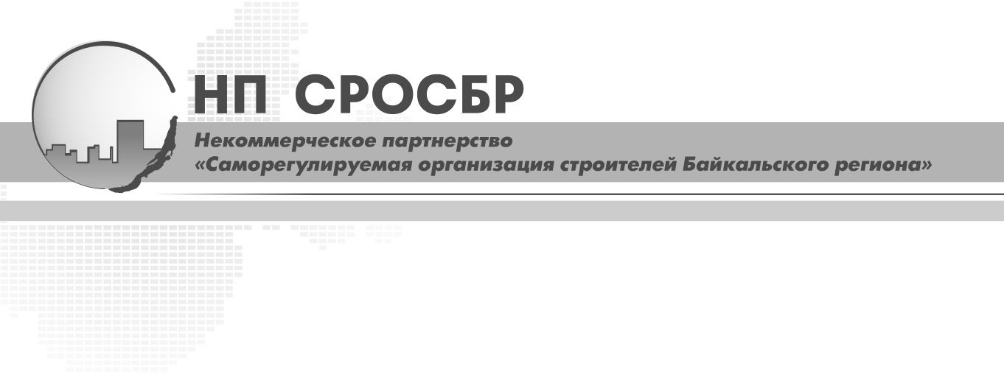

664075, г. Иркутск, ул. Байкальская, 180а, 4 этаж
тел./факс: 8 (3952) 500-329
E-mail: info@baikalsro.ru
www.baikalsro.ru
ПРОТОКОЛ № ОС-12
внеочередного Общего собрания членов Некоммерческого партнерства
«Саморегулируемая организация строителей Байкальского региона» (НП СРОСБР)

г. Иркутск 08 июля 2011 г.

Место проведения собрания: г. Иркутск, ул. Байкальская, 180а.
Время проведения регистрации участников собрания: 10.00 – 11.00
Время проведения собрания: 11.00 – 12.00
Форма проведения собрания: очная
Форма голосования: по всем вопросам повестки дня – открытое
Способ голосования по вопросам повестки дня: путем поднятия рук.

Присутствовали:
Согласно данным журнала регистрации участников очередного Общего собрания членов НП СРОСБР, на начало открытия собрания зарегистрировалось 215 (Двести пятнадцать) представителей членов НП СРОСБР (что составляет 53,08% от общего числа членов НП СРОСБР), владеющих в совокупности 215 голосами, что составляет 53,08 % от общего числа голосов.
Общее количество членов НП СРОСБР по состоянию на 08 июля 2011 года составляет 405 индивидуальных предпринимателей и юридических лиц, владеющих в совокупности 405 голосами.
В соответствии с пунктами 8.10.1, 8.13.1 и 8.13.2 действующего Устава НП СРОСБР кворум имеется, собрание правомочно по всем вопросам повестки дня.

Приглашенные без права голосования:
- Иванова Марина Михайловна – начальник отдела регистрации, ведения реестра и информационного обеспечения НП СРОСБР;

Организационные вопросы:
- Избрание секретаря собрания;

ОРГАНИЗАЦИОННЫЙ ВОПРОС № 1 Избрание секретаря Общего собрания.
Слушали: Брилка С.Ф., который предложил избрать секретарем собрания Иванову М.М..
Решили: Избрать секретарем Общего собрания Иванову Марину Михайловну – начальника отдела регистрации, ведения реестра и информационного обеспечения НП СРОСБР.

Голосовали:
«за» - 215,
«против» - 0,
«воздержались» - 0.
Решение принято единогласно

Повестка дня:
- Рассмотрение и утверждение Требований к выдаче Свидетельств о допуске к работам, которые оказывают влияние на безопасность особо опасных и технически сложных объектов капитального строительства (кроме объектов использования атомной энергии) ТВС НП СРОСБР 2.3-2010;
- Рассмотрение и утверждение Требований к выдаче Свидетельств о допуске к работам, которые оказывают влияние на безопасность объектов использования атомной энергии ТВС НП СРОСБР 3.1-2011.

ПО ВОПРОСУ №1. «Рассмотрение и утверждение Требований к выдаче Свидетельств о допуске к работам, которые оказывают влияние на безопасность особо опасных и технически сложных объектов капитального строительства (кроме объектов использования атомной энергии) ТВС НП СРОСБР 2.3-2010»
Слушали: Брилка С.Ф., который доложил о содержании вносимых в документ изменений.
Решили: утвердить Требования к выдаче Свидетельств о допуске к работам, которые оказывают влияние на безопасность особо опасных и технически сложных объектов капитального строительства (кроме объектов использования атомной энергии) ТВС НП СРОСБР 2.3-2010.
Голосовали:
«за» - 215,
«против» - 0,
«воздержались» - 0.
Решение принято единогласно

ПО ВОПРОСУ №2. «Рассмотрение и утверждение Требований к выдаче Свидетельств о допуске к работам, которые оказывают влияние на безопасность объектов использования атомной энергии ТВС НП СРОСБР 3.1-2011»
Слушали: Брилка С.Ф., который доложил о содержании документа.
Решили: утвердить Требования к выдаче Свидетельств о допуске к работам, которые оказывают влияние на безопасность объектов использования атомной энергии ТВС НП СРОСБР 3.1-2011.
Голосовали:
«за» - 215,
«против» - 0,
«воздержались» - 0
Решение принято единогласно

Председатель собрания _____________________________________________ Брилка С.Ф.

Секретарь собрания ________________________________________________Иванова М.М.

